|  |  |
| --- | --- |
| Projekt – sieci neuronowe | Data złożenia projektu: 13.05.2022 |
| Numer grupy projektowej: CWP 4 | Imię i nazwisko I: Szymon Musiał  Imię i nazwisko II: Piotr Wilkosz |

TSR – System rozpoznawania znaków (polskich)

# Opis problemu i danych

W ramach projektu poruszana jest dziedzina klasyfikacji obrazów. Klasyfikowanymi obrazami są polskie znaki drogowe. Celem jest nauczenie sieci poprawnej klasyfikacji zdjęcia znaku do symbolu znaku.

Zdjęcia z kamery przedniej samochodu, skalsyfikowane przez model mogą być pomocą dla kierowcy.

Analizowany zbiór danych składa się z 21_032 rekordów. Znajdziemy w nim 92 zmienne wejściowe. Liczność wybranych zmiennych zaprezentowana jest na poniższym histogramie. Problematyczne staje się przedstawienie podstawowych statystyk ze względu, iż rozpatrywany jest problem klasyfikacji obrazów.

Pod względem liczności rekordów w klasie możemy zauważyć, że maksymalna ilość obrazów w klasie wynosi 1706 dla klasy 38 o symbolu B-33 – Ograniczenie prędkości.

Przechodząc do analizy klasy o minimalnej ilości rekordów możemy wyróżnić klasę 15 o symbolu A-15 – Śliska jezdnia o liczności równej 20.

Średnia ilość rekordów na klasę wynosi 228.61 rekordy.

Odchylenie standardowe wynosi 319.02.

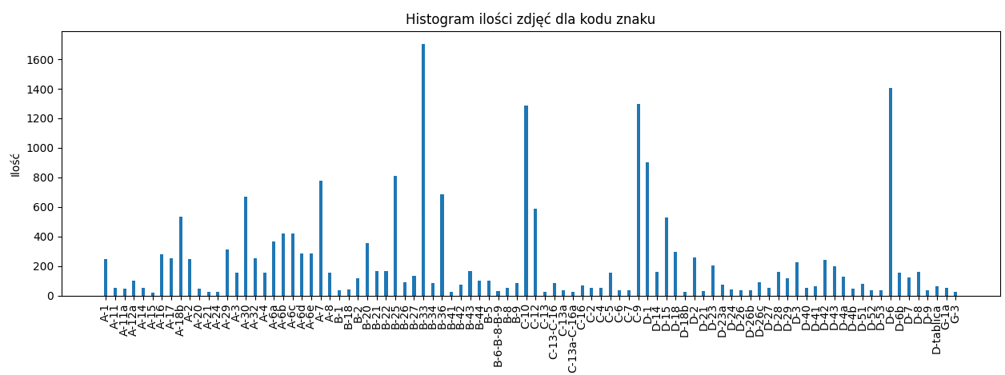

Wykres 1. Ilość zdjęć dla danego kodu znaku

# Obróbka danych

Ilość brakujących rekordów i sposób rozwiązania tego problemu, normalizacja/standaryzacja danych wejściowych, transformaty wykonane na danych (zależnie od problemu, np. dla szeregów czasowych średnia z ostatnich 10 rekordów, dla rozpoznawania obrazów przetworzenie przez filtry graficzne). Sposób podziału na zbiór uczący oraz zbiór testujący.

Otrzymany zbiór posiadał już podział na testujący oraz treningowy. Ilość rekordów w poszczególnych zbiorach rozkładał się w proporcji 80:20. Ze zbioru treningowego 10% zdjęć zostało przeniesione do zbioru walidującego używanego przy trenowaniu.

Ponadto zbiór testujący po wytrenowaniu sieci został użyty w celi walidacji dokładności.

Poniżej zaprezentowano macierz po odfiltrowaniu zdjęć złej jakości, na której to osi X znajduje się klasa przypisana do zdjęcia testującego a do osi Y klasyfikacja modelu. Odchyłki od głównej przekątnej stanowią błędy dopasowania. Kolor elementów macierzy jest szary dla 5 elementów

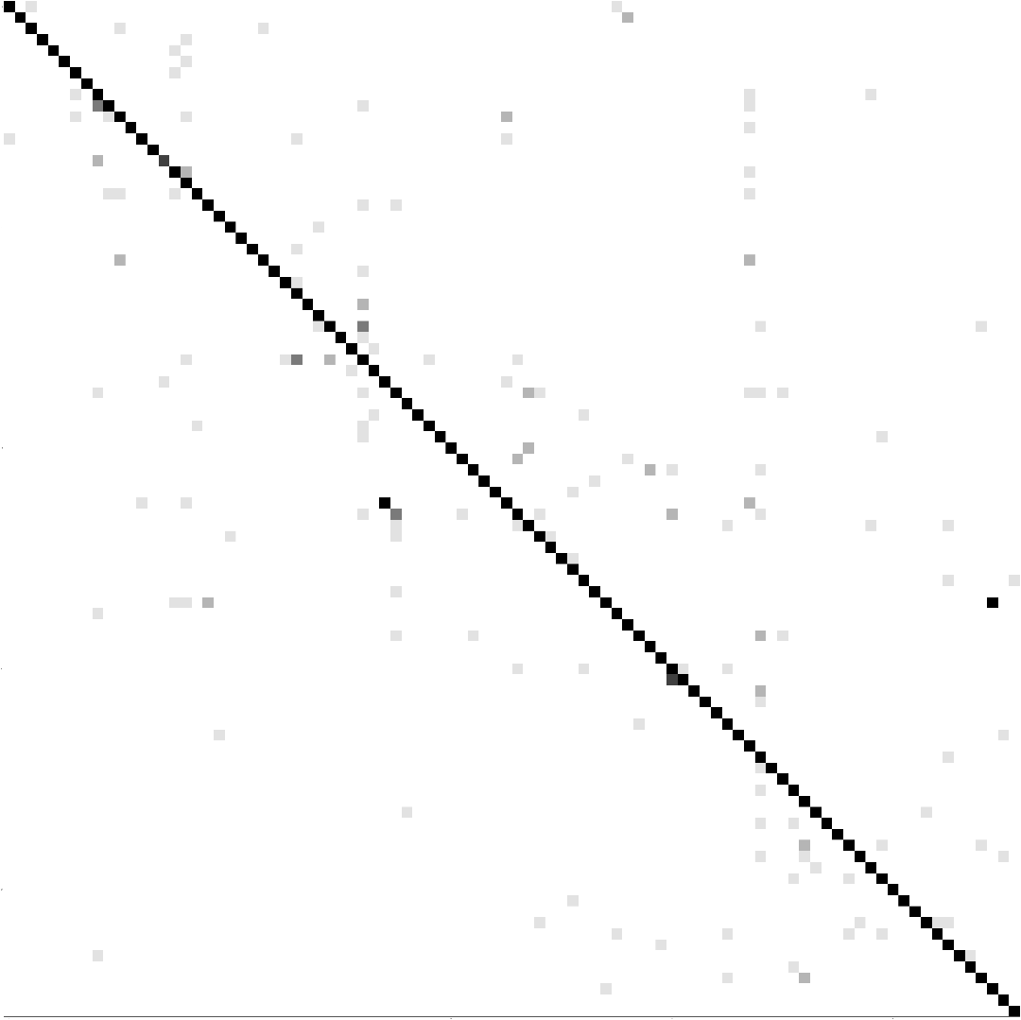

Rys 1. Graficzna macierz dopasowania modelu

Macierz ta była decyzyjną w procesie filtrowania, a zaprezentowana powyżej jest już wynikową.

Ponadto zastosowany ImageDataGenerator od razu dokonuje powiększenia zbioru stosując np. przesunięcie, skalowanie, rotacje i tym podobne przekształcenia.

W celu modyfikacji zdjęć podjęto próby wykorzystać to VGG16 oraz VGG19, przekazany jako argument ImageDataGenerator reprocessing_function=tf.keras.applications.vgg16.preprocess_inpu

Jednakże spowodowało to spadek dokładności modelu, dlatego zrezygnowano z niego. Gdyby użyto przetrenowanego wcześniej modelu skorzystanie z VGG lub podobnych modelów było by wręcz koniecznością ze względu na dostępność danych w tych modelach

Rys 2. Zastosowany filtr VGG16

Dodatkowo sprawdzono filtr szum Gaussa który również nie przyczynił się do poprawy wyników.

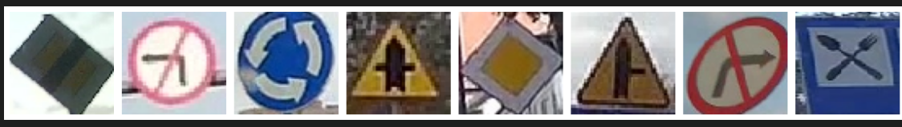

Rys 3. Dane – obrazy wejściowe

# Opis zastosowanych sieci neuronowych

Typ i architektura sieci, ilość epok uczenia, sposób uczenia sieci. Informacja o własnej implementacji/ użytym frameworku. Co najmniej 2-3 różne architektury sieci.

W projekcie zastosowano konwolucyjną sieć neuronową

Ilość epok uczenia została empirycznie dobrana na 25, mniejsza liczba powodowała niską dokładność a większa powodowała przetrenowanie co skutkowało rozbieżnością na poziomie kilkudziesięciu procent w testach dokładności na danych testujących i walidujących podczas uczenia modelu

Do uczenia użyto biblioteki Keras który jako backend wykorzystuje bibliotekę Tensorflow w wersji 2.5, który natomiast wykorzystuje kartę graficzną w celu przyspieszenia uczenia. Oprócz tego w celu wizualizacji uzyskanych wyników używamy biblioteki matplotlib. Do konsrukcji macierzy [confusion(konfuzji)?] używamy możliwości oferowanych przez bibliotekę sklearn. Do operacji matematycznych wykorzystujemy bibliotekę numpy.

#TODO 2 dodatkowe architektury sieci

# Dyskusja wyników oraz wnioski

Zebrane w tabeli wyniki sieci z podziałem na zbiór uczący i testujący. Co najmniej 2 miary, wraz z komentarzem, dlaczego zostały wybrane takie, a nie inne. Określenie (subiektywne), czy wyniki są satysfakcjonujące wraz z uzasadnieniem. Wnioski, dalsze propozycje rozwoju projektu.

#TODO wyniki w tabeli, skad te wyniki?

#TODO 2 miary

Uważamy, że uzyskane wyniki są satysfakcjonujące. Specyfika rozpatrywanego przez nas problemu jest problemem skomplikowanym. Jakość używanych zdjęć różnie nie jest rewelacyjna. Licznośc poszczególnych klas, ilość znaków drogowych w kategoriach bardzo się różni. Czasem zdjęć jednego znaku jest 20 a czasem 1200. Wynika to z czystej specyfiki rozpatrywanego problemu. Naturalnym zjawiskiem pod względem kraju w którym się znajdujemy jest, że na drodze częściej znajdziemy znaki ograniczające maksymalną dozwoloną prędkość niż znaki na przykład ostrzegające o przeprawie promowej lub o zakazie wjazdów motorowerów. Z tego też powodu napotykamy się problemem wysokiego odchylenia standardowego wynoszącego 319. W związku z tym uważamy, że uzyskany przez nas współczynnik dokładności $accuracy jest satysfakcjonujący biorąc pod uwagę specyfikę problemu.

Dalszym etapem rozwoju projekty mogłoby być zastosowanie mechanizmu detekcji znaków drogowych w czasie rzeczywistym dzięki czemu możliwy byłoby zbudowanie systemu informującego kierowcę o drodze.